
EXCMO. CABILDO INSULAR DE LA PALMA
Avda. Marítima, 3
38700 Santa Cruz de La Palma (Islas Canarias) Tel. 922 423 100 - Fax: 922 420 030
SECRETARÍA GENERAL
MCAA/mybp

DOÑA MARÍA DEL CARMEN ÁVILA ÁVILA, SECRETARIA GENERAL DEL PLENO DEL EXCMO. CABILDO INSULAR DE LA PALMA.
C E R T I F I C O: Que el Excmo. Cabildo Insular de La Palma, en Sesión Plenaria Extraordinaria y Urgente celebrada el día 2 de octubre de dos mil veinte, adoptó el siguiente acuerdo:

ASUNTO N°5.- APROBAcIóN oEL PROYECTO DE ORDENANZA FISCAL REGULADORA DE LAS TASAS POR LA REALIzAcIóN DE ACTIVIDADES ADMINISTRATIVAS DE COMPETENCIA DEL CABILDO INSULAR DE LA PALMA EN MATERIA DE CAZA.

El Sr. Presidente expone al Pleno el Dictamen de la Comisión del Pleno de Seguridad, Emergencias, Servicios, Medio Ambiente y Cambio Climático de fecha 30 de septiembre de 2020. Dicho Dictamen es del siguiente tenor literal:

“La Sra. Presidenta somete a consideración de la Comisión, la propuesta de acuerdo de De Maria de los Ángeles Rodriguez Acosta,
miembro corporativa delegada en la materia de Medio Ambiente, del Excmo. Cabildo Insular de La Palma, que es del siguiente tenor:

“Visto el expediente administrativo relativo a la aprobación de la Ordenanza Fiscal reguladora de las tasas por la realización de actividades administrativas de competencia del cabildo insular de La Palma en materia de caza, y teniendo en cuenta los siguientes:

ANTECEDENTES DE HECHO Y FUNDAMENTACIONES JURÍDICAS

Primero: La Ley Orgánica 1/2018, de 5 de noviembre, de reforma del Estatuto de Autonomía de Canarias, en su articulo 6f. 4 dispone que los cab77dos 7csu7ares asumen en 7a 7s7a la representación ordicar7a del Gob7erxo y de 7a Adnic7strac7ón autonómica y desempeña las funciones administrativas autonómicas previstas ex este Estatuto de Autonomía y ex las leyes, así cono las gue les sean transferidas o delegadas.

Segundo: El Decreto 153/1994, de 21 de julio, de transferencias de funciones de la Administración Pública de la Comunidad Autónoma de Canarias a los Cabildos Insulares en materia de caza, actividades clasificadas y urbanismo, establece en el articulo 2 que son competencias y funciones transferidas a los Cabildos Insulares, las siguientes:

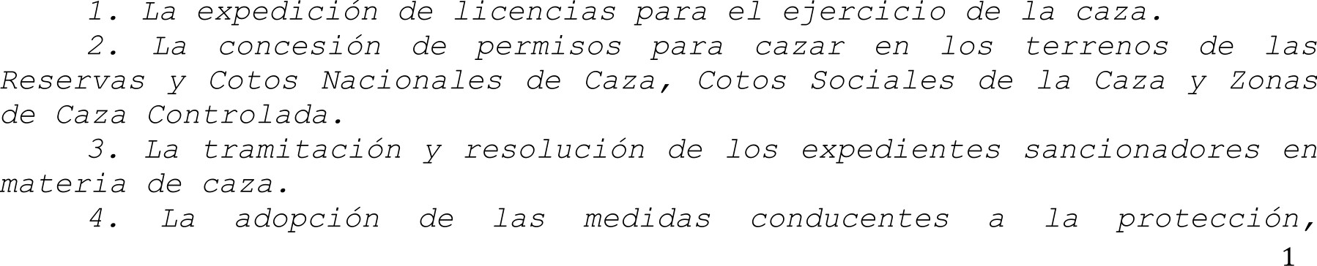

Tercero: El art. 133.2 de la Constitución Española establece que
articulo 142 garantiza la suficiencia de los medios de las haciendas locales para el desempeño de las funciones que la Ley atribuye a las Corporaciones, al señalar que las Haciendas Locales deberán d7spocer de

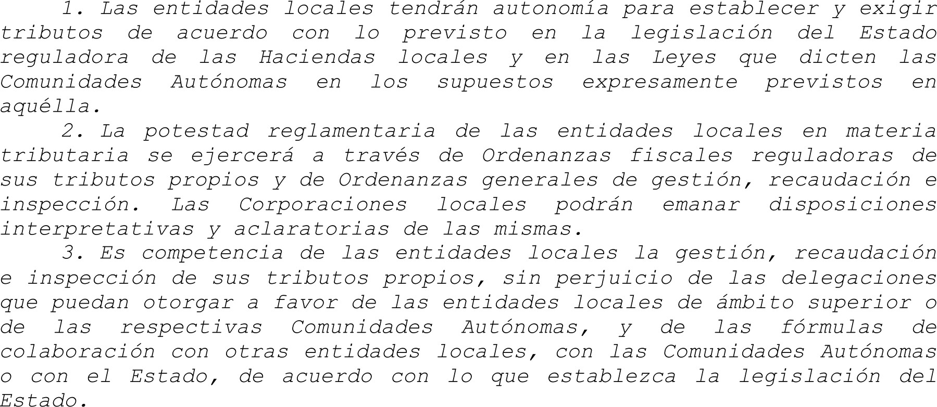
Cuarto: Y, en el mismo sentido se pronuncia el articulo 106 de la Ley 7/1985, de 2 de abril, reguladora de las Bases del Rógimen Local, al establecer:

Quinto: Respecto a las tasas, el articulo 2.2.a) de la Ley 58/2003, General Tributaria señala lo siguiente:
2. los tributos, cualguiera gue sea su denominación, se clasifican en tasas, contribuciones especiales e impuestos:
a) Tasas son los tributos cuyo hecho imposible consiste en la utilización privativa o el aprovechamiento especial del dominio público,
la prestación de servicios o la realización de actividades en régimen de derecho público gue se refieran, afecten o benecfien de modo particular al obligado tributario, cuando los servicios o actividades no sean de solicitud o recepción voluntaria para los obligados tributarios o no se presten o realicen por el sector privado.
Y en los mismos términos se manifiesta el articulo 6 de la Ley 8/1989, de Tasas y Precios Públicos.

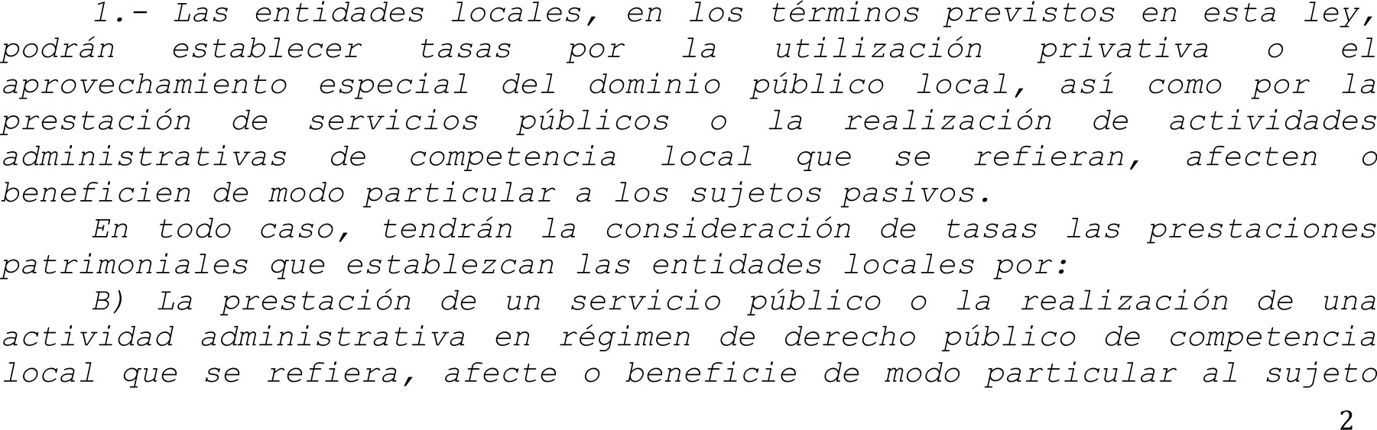
Sexto: Igualmente el articulo 20 del texto refundido de la Ley Reguladora de las Haciendas Locales (TRLRHL), aprobado por el Real Decreto Legislativo 2/2004, de 5 de marzo, establece que:
pasivo, cuando se produzca cualquiera de las circunstancias siguientes:
- Que no sean de solicitud o recepción voluntaria para los administrados. A estos efectos no se considerará voluntaria la solicitud o la recepción por parte de los administrados:
Cuando venga impuesta por disposiciones legales o reglamentarias.
Cuando los bienes, servicios o actividades requeridos sean imprescindibles para la vida privada o social del solicitante.
- Que no se presten o realicen por el sector privado, esté o no establecida su reserva a favor del sector público conforme a la normativa vigente.

2. Se entenderá que la actividad administrativa o servicio afecta o se refiere al sujeto pasivo cuando haya sido motivado directa o indirectamente por este en razón de que sus actuaciones u omisiones obliguen a las entidades locales a realizar de oficio actividades o a prestar servicios por razones de seguridad, salubridad, de abastecimiento de la población o de orden urbanístico, o cualesquiera otras.

Y el apartado 4, señala que las entidades locales podrán establecer tasas por cualquier supuesto de prestación de servicios o de realización de actividades administrativas de competencia local, y en particular por los siguientes:
a) Documentos que expidan o de que entiendan las Administraciones o autoridades locales, a instancia de parte.

Séptimo: Por lo tanto, en base a las consideraciones expuestas:
1.- El Cabildo Insular de La Palma, está legitimado para establecer y exigir tributos de acuerdo con la Constitución y las leyes.
2.- El Cabildo de La Palma puede establecer tasas por la realización de actividades de su competencia.
3.- Y expresamente, el artículo 20 de la Ley de Haciendas Locales, señala la posibilidad de establecer tasas por la expedición de documentos a instancia de parte.
Presupuestos que concurren en el caso que nos ocupa, ya que lo que se propone con la presente Ordenanza, es regular las tasas y tarifas aplicables a la realización de actividades de competencias del Cabildo Insular de La Palma, en materia de caza, por la expedición de documentos tales como licencias para el ejercicio de la caza, certificación acreditativa de la condición de morralero o auxiliar, inscripción en las pruebas de aptitud para la obtención por primera vez de la licencia de caza, y expedición de duplicados.

Octavo: Respecto a la cuantificación de la tasa, el artículo 24.2 de la Ley Reguladora de las Haciendas Locales señala lo siguiente:
- En general, y con arreglo a lo previsto en el párrafo siguiente, el importe de las tasas por la prestación de un servicio o por la realización de una actividad no podrá exceder, en su conjunto, del coste real o previsible del servicio o actividad de que se trate o, en su defecto, del valor de la prestación recibida. Para la determinación de dicho importe se tomarán en consideración los costes directos e indirectos, inclusive los de carácter financiero, amortización del inmovilizado y, en su caso, los necesarios para garantizar el mantenimiento y un desarrollo razonable del servicio o actividad por cuya prestación o realización se exige la tasa, todo ello con independencia del presupuesto u organismo que lo satisfaga. El mantenimiento y desarrollo razonable del servicio o actividad de que se trate se calculará con arreglo al presupuesto y proyecto aprobados por el órgano competente.
- La cuota tributaria consistirá, según disponga la correspondiente ordenanza fiscal, en:
- La cantidad resultante de aplicar una tarifa,
- Una cantidad fija señalada al efecto,
- La cantidad resultante de la aplicación conjunta de ambos procedimientos.

De la Memoria Económica de las tasas que nos ocupa y de las tarifas referidas en el articulo 5 de la Ordenanza que se pretende aprobar, se deduce que el importe de las tasas, no exceden del coste real o previsible de la actividad de que se trata, intentándose ajustar al valor de la prestación recibida.

Noveno: El articulo 25 de la Ley Reguladora de las Haciendas Locales, señala que los acuerdos de establecimiento de tasas por la utilización privativa o el aprovechamiento especial del dominio público,
o para financiar total o parcialmente los nuevos servicios, deberán adoptarse a 2a vista de informes técnicos económicos en los gue se ponga de manifiesto el valor de mercado o la previsible cobertura del coste de aguellos, respectivamente.
En el expediente consta memoria económica de las tasas a aplicar, informe de intervención e informe de estabilidad presupuestaria y sostenibilidad financiera.

Décimo: Señala la LBRL, en su art. 106.2 que la potestad reglamentaria en materia tributaria se ejercerá a través de Ordenanzas fiscales reguladoras sus tributos propios. Y en este sentido el articulo
    - de la Ley 7/1985, de 2 de abril, Reguladora de las Bases del Régimen Local establece que, en su calidad de Administraciones públicas de carácter territorial y dentro de la esfera de sus competencias, corresponde, a los municipios, provincias e islas, la potestad reglamentaria y de autoorganización. Y en este sentido se pronuncia igualmente el Real Decreto Legislativo 781/1986, de 18 de abril, por el que se aprueba el Texto Refundido de las disposiciones legales vigentes en materia de Régimen Local, que dispone que, en la esfera de su competencia, las Entidades locales podrán aprobar Ordenanzas y Reglamentos.

Undécimo: En relación a la competencia orgánica, la competencia para aprobar las Ordenanzas Fiscales corresponde al Pleno de las Entidades Locales, articulos 22.1 .d y 33.1.b y 123 1.d) de la Ley de Bases de Régimen Local, si bien corresponde a la Junta de Gobierno Local (Consejo de Gobierno) la aprobación de los proyectos de ordenanza y de los reglamentos (Art. 127.1).

Duodécimo: Las Ordenanzas fiscales, por expresa remisión de la Ley de Bases de Régimen Local (artículo 111), se tramitan y se aprueban conforme a lo dispuesto en las normas especiales reguladoras de la imposición y ordenación de tributos locales y al respecto dispone la Ley de Haciendas Locales, en el articulo 15 apartados 1 y 3 lo siguiente:
      - 5a2vo ex los supuestos previstos ex e2 articulo 59.1 de esta 2ey, las entidades locales deberán acordar 2a ímposíoíóx y supresión de sus tributos propios, y aprobar las correspoxdiextes ordexaxzas fiscales reguladoras de estos.
3. Asimismo, las entidades 2oca2es ejercerán fa potestad reg2amextaria a gue se refiere el apartado 2 del artioufo 12 de esta 2ey, bien ex las ordecaxzas fiscales reguladoras de los distintos tributos locales, bien mediante la aprobación de ordexaxzas fiscales específicamente reguladoras de fa gestfóx, fíguidacíóx, fxspeccfóx y recaudación de los tributos 2oca2es.

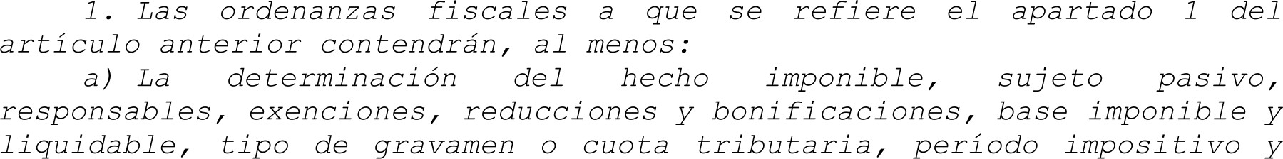
Decimotercero: Señala e2 articulo f6 de la Ley de Haciendas Locales el contenido minimo de las ordenanzas fiscales, disponiendo:
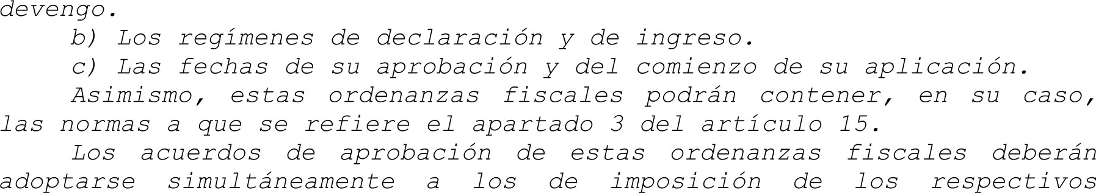

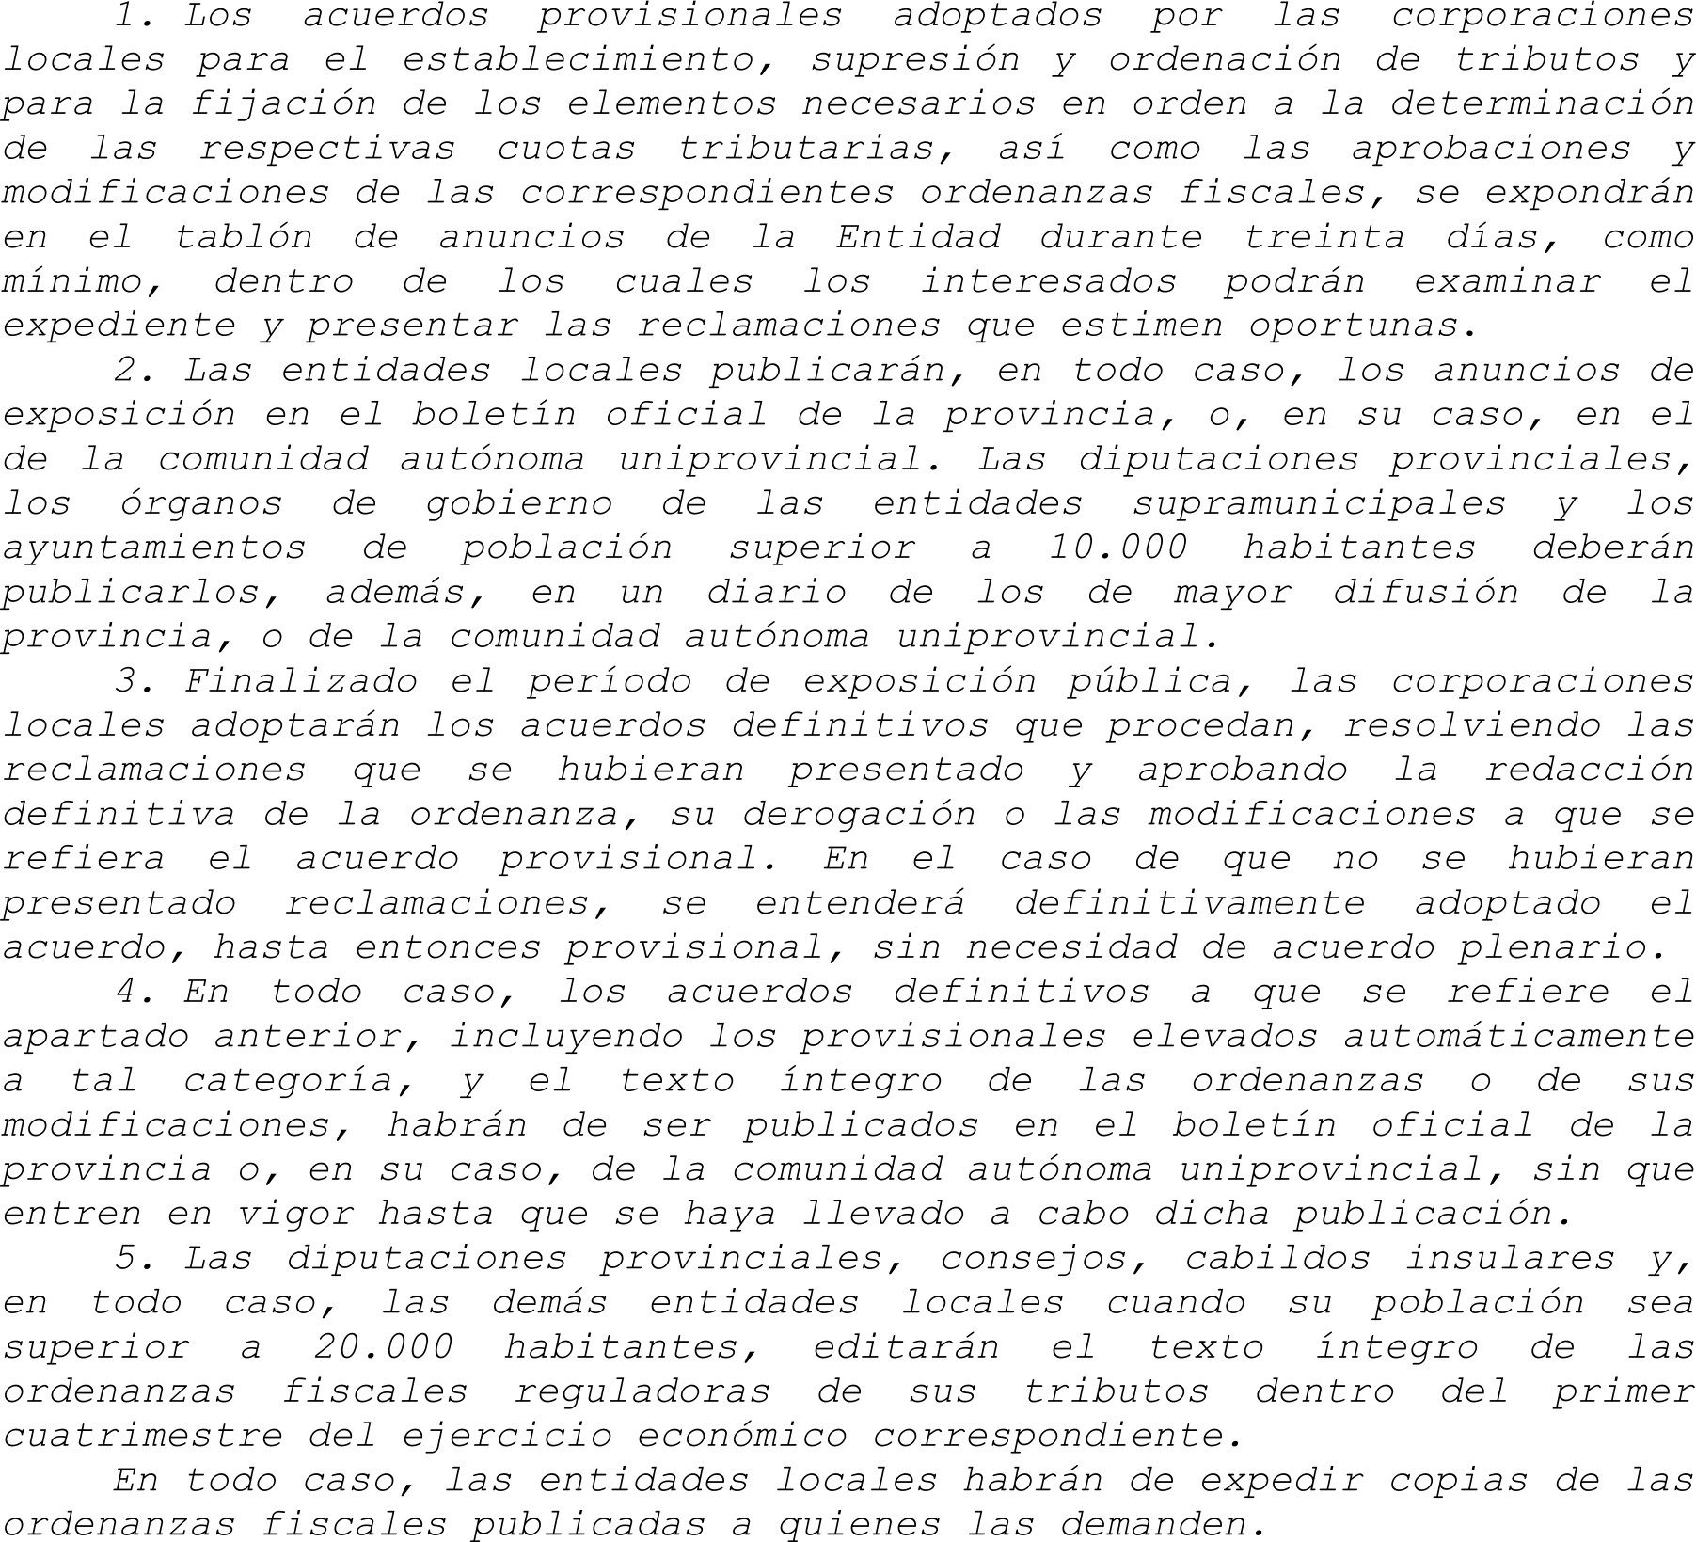
Decimocuarto: En cuanto al procedimiento, el articulo Z7 de la Ley de Haciendas Locales, dispone:

Decimoquinto: Por 2o tacto, de conformidad con lo referido, el procedimiento se sintetiza en:
- Aprobación del proyecto de Ordenanza por el Consejo de Gobierno Insular (articulo 41 del Reglamento Orgánico de Gobierno, Administración y Funcionamiento del Cabildo Insular de La Palma).
- Dictamen de la Comisión Informativa del Pleno de Medio Ambiente.
- Aprobación inicial por el Pleno, mediante acuerdo adoptado por mayoria simple.
- Información pública y audiencia de los interesados por un plazo minimo de treinta dias para la presentación de reclamaciones y sugerencias.
- Resolución de todas las reclamaciones y sugerencias presentadas dentro del plazo y aprobación definitiva de la Ordenanza por el Pleno; entendiéndose, en el caso de que no se hubiera presentado ninguna reclamación o sugerencia, que el acuerdo hasta entonces provisional queda automáticamente elevado a definitivo.
- Publicación del texto íntegro de la Ordenanza

Previamente, deberá también llevarse a cabo el trámite de consulta
previa establecido en el artículo 133 de la Ley 39/2015, de 1 de
octubre, del Procedimiento Administrativo Común de las Administraciones
Públicas, que no puede considerarse incluido en el trámite de
participación ciudadana regulado en el art. 17 del TRLH y que tiene
lugar con carácter previo a la elaboración del proyecto de ordenanza y
se sustancia a través del portal web de la administración competente.

Esta consulta pública se ha sustanciado mediante a travós del Portal web de la Corporación (https://sedeelectronica.cabildodelapalma.es/portal/sede/se contenedorl. jsp?seccion=s fdoc d4 vi.jsp&contenido=19323&tipo=5&nivel=1400&codResi=1 &language=es) habiendose publicado igualmente en el Tablón de Anuncios de este Cabildo Insular, desde el día 30 de julio de 2020 hasta el dia
18 de agosto de 2020.

Decimosexto: Visto el Decreto de la Presidencia Número 1947/2020, de 19 de marzo de 2020, de nombramiento de De Maria de los Ángeles
Rodriguez Acosta como miembro corporativa delegada en la materia de Medio Ambiente; y la Resolución de la Miembro Titular del Área de Seguridad, Emergencias, Participación Ciudadana, Servicios, Medio Ambiente y Cambio Climático Núm. 2020/1978, de fecha de 20 de marzo de 2020, de delegación en miembro corporativa con delegación especial en materia de Medio Ambiente, asi como lo previsto el artículo 23 del vigente Reglamento Orgánico de Gobierno, Administración y Funcionamiento del Cabildo Insular de La Palma, en relación con el artículo 21 g) en cuanto a las atribuciones de los miembros corporativos delegados.

Resultando que el articulo 81.1,b) de la Ley 8/2015, de 1 de abril, de Cabildos Insulares, establece que los actos del Consejo de Gobierno Insular adoptarán la forma de Acuerdos del Consejo de Gobierno Insular, se PROPONE al Consejo de Gobierno Insular la adopción del siguiente

ACUERDO

Primero.— Aprobar el proyecto de ORDENANZA FISCAL REGULADORA DE LAS TASAS POR LA REALIZACIÓN DE ACTIVIDADES ADMINISTRATIVAS DE COMPETENCIA DEL CABILDO INSULAR DE LA PALMA EN MATERIA DE CAZA, cuyo contenido
literal es el siguiente:

ORDENANZA FISCAL REGULADORA DE LAS TASAS POR LA REALIzAczóN DE ACTIVIDADES ADMINISTRATIVAS DE COMPETENCIA DEL EXCMO. CABILDO INSULAR DE LA PALMA EN MATERIA DE CAZA.

Articulo 1. - Fundamento y naturaleza.
En uso de las facultades contenidas por los artículos 133.2 y 142 de la Constitución Española; por el articulo 106 de la Ley 7/1985, de 2 de abril, reguladora de las Bases del Régimen Local, y de conformidad con lo dispuesto en el articulo 20, en relación con los articulos 15 a 19, del Real Decreto legislativo 2/2004, de 5 de marzo, por el que se aprueba el texto refundido de la Ley Reguladora de las Haciendas Locales, se establece la tasa y tarifas aplicables por la realización de actividades administrativas de competencia del Cabildo Insular de La Palma en materia de caza.

Articulo 2. - Hecño imponible.
El hecho imponible estará constituido por la realización de actividades en rógimen de derecho público consistentes en:
- Licencia para el ejercicio de la caza.
Certificación acreditativa de la condición de morralero o auxiliar.
- Inscripción en las pruebas de aptitud para la obtención por primera vez de la licencia de caza.
- Expedición de duplicados.

Articulo 3. - Sujetos pasivos:
Serán sujetos pasivos de las tasas quienes:
1.- Soliciten la licencia, certificado o duplicado correspondiente. 2.- Soliciten su inscripción en las pruebas de aptitud.

Articulo 4. - Causas de denegación.
-No reunir requisitos de cazador.
-Haberse acreditado la mala práctica del ejercicio de caza.
—Tener cualquier deuda económica con el Cabildo Insular de La Palma.
-Cualquiera otra que acredite que el permiso o licencia como cazador pudiera perjudicar el interés y finalidad propia del ejercicio de caza en La Palma.

Articulo 5. - Cuota tributaria.
- La cuantia de la tasa vendrá determinada con arreglo a las tarifas que a continuación se señalan:

LICENCIAS DE CAZA
A1 (ESCOPETA Y PERROS)
AI-C (ESCOPETA HURON Y PERROS)
AI-R (CAZA MAYOR)
AI-CI-R (ESCOPETA HURON PERROS Y CAZA MAYOR)
B1 (PERROS)
BI-C (PERROS Y HURON)
BI-R CAZA MAYOR SIN ARMAS DE FUEGO A2 (ESCOPETA Y PERROS —16 Y17 AÑOS)

A2-C (ESCOPETA, HURON Y PERROS -16 Y17 AÑOS)

A2-R (CAZA MAYOR—16 Y 17 AÑOS) B2 (PERROS -14 A 17 AÑOS)
B2-C (PERROS Y HURON —14 A 17 AÑOS)

C (COMPLEMENTO HURON) R (RECARGO CAZA MAYOR)
CERTIFICADO MORRALEROS (+ de 18 a) CERTIFICADO MORRALEROS (— de 18 a) DUPLICADOS
PRUEBAS DE APTITUD LICENCIAS CAZA

IMPORTE TASA

2 2, 4 9
65,57
33,68

76,75
10,87
53,95
22,06

10,87

53,95

22,06

4,95

48,03
43.07
11,19
10,00
5,00
3,00
10,00

Articulo 6. - Exenciones y bonificaciones.
Se fija una bonificación del 20% de la tasa por licencia de caza de los cazadores que al inicio de la temporada cinegética hayan cumplido 65 años.

Articulo 7. - liquidación.
La tasa se exigirá en régimen de autoliquidación, por el procedimiento de presentación de copia de la liquidación abonada, al escrito de solicitud de la tramitación del expediente o documento, sin que se pueda iniciar la tramitación del expediente hasta que no quede acreditado el ingreso en las Arcas Municipales de las tasas correspondientes.

Articulo 8. - Devengo.
La obligación de pago de la tasa se origina en el momento de la solicitud de licencia, certificado, duplicado o de inscripción en las pruebas de aptitud.

Disposición fina2.
Aprobación y vigencia. La presente Ordenanza Fiscal, ha sido aprobada por el Pleno de la Corporación en sesión celebrada el dia . de de 2020, entrará en vigor el mismo día de su publicación en el Boletín Oficial de la Provincia, permaneciendo en vigor hasta su modificación o
derogación expresa.

Segundo.- Proponer igualmente la aprobación, a la Comisión de Pleno de Seguridad, Emergencias, Servicios, Medio Ambiente y Cambio Climático.

Santa Cruz de La Palma, 14 de septiembre de 2020. LA MIEMBRO CORPORATIVA DELEGADA EN MATERIA DE MEDIO AMBIENTE, Maria de los Ángeles
Rodriguez Acosta.”

Teniendo en cuenta que consta:

I.- El informe-propuesta favorable emitido por la Jefa de Servicio Administrativo de Medio Ambiente y Emergencias, D oy
Carmen J. Acosta Gil, de fecha 21 de mayo de 2020.

II.- La memoria económica en materia de caza de la Jefa de Servicio Administrativo de Medio Ambiente y Emergencias, D oy
Carmen J. Acosta Gil, de fecha 1 de junio de 2020.

III.- El informe de Intervención nº 122/2020, de fecha 12 de
junio de 2020, fiscalizado de conformidad con observaciones:
“El apartado de la Memoria que se adjunta en el Expediente,
dedicado a los “Costes” se recoge una previsión de los gastos
que realiza el Cabildo Insular en la actividad de la caza que
supera los 11.500.000 de € anuales. En contraste con esto,
resulta especialmente llamativo el importe de los ingresos por
esta tasa, que en 2019 solo alcanzó los 52.390,68 €, por lo que
representa un déficit anual para el Cabildo Insular superior a
11.000.000 de €. Respecto a esta circunstancia debemos señalar
que el artículo 7.2 de la Ley Orgánica 2/2012, de 27 d abril,
de Estabilidad Presupuestaria y Sostenibilidad Financiera
establece que “La gestión de los recursos estará orientada por
la eficacia, la economía y la calidad, a cuyo fin se aplicarán
políticas de racionalización del gasto y de mejora de la
gestión del sector público”. Asimismo, el apartado tercero de
este artículo, señala que los actos administrativos que afecten
a los gastos e ingresos públicos, presentes o futuros, deberán
valorar las repercusiones, y efectos, supeditándose a los
principios de estabilidad presupuestaria y sostenibilidad
financiera. Debido a esta previsión legal, a juicio del que
suscribe, debería incorporarse un informe que determine la
estabilidad presupuestaria y sostenibilidad financiera de esta
actividad administrativa ejercida por el Cabildo Insular”.

IV.- El informe de estabilidad presupuestaria y sostenibilidad
financiera, emitido por la Jefa de Servicio Administrativo de Medio Ambiente y Emergencias, D oy Carmen J. Acosta Gil, de
fecha 29 de junio de 2020.
La miembro corporativa delegada de Medio Ambiente, D oy Maria de los Ángeles Rodriguez Acosta, toma la palabra explicando que desde que tomó posesión de su cargo como Consejera y tuvo conocimiento del expediente y de la necesidad de aprobar esta Ordenanza Fiscal se ha tratado de impulsar el expediente para la aprobación de esta normativa, que hoy se trae para su dictamen a la Comisión del Pleno Medio Ambiente.
De Jesús María Armas Domínguez, de CC-PNC, interviene diciendo que en una sesión plenaria señalo sus dudas respecto al cobro de tasas por el Servicio de Medio Ambiente y en concreto de la licencias de caza, en concreto en la sesión plenaria de 07 de febrero de 2020, en cuanto a la exención o bonificación del pago de las tasas de licencias de caza, preguntando, en concreto, si iba a ser con carácter retroactivo, para los que pagaron las tasas al principio de año, si se les va a devolver el dinero o si se va a bonificar de alguna forma, recordando el compromiso del Sr. Presidente de celebrar una Comisión al respecto y después de 8 meses se celebra hoy esa Comisión.

Asi mismo, continúa la Sra. Consejera se nos remitió el informe jurídico emitido por el Servicio, es más detrás de las licencias de caza estaba impresa la ordenanza de la CCAA de Canarias.

Interviene la Jefa del Servicio Administrativa del Servicio de Medio Ambiente, De Carmen Jesús Acosta Gil, señalando que la
tramitación del expediente administrativo es un tema jurídico y técnico, ya que cuando toma posesión de la Jefatura y advierte la no existencia de la Ordenanza Fiscal del Cabildo para el cobro de las tasas, no siendo de aplicación la ordenanza de la CCAA de Canarias, lo pone en conocimiento de la institución, ya que se puede incurrir en responsabilidad penal cuando se exigen tasas sin el amparo de la preceptiva normativa reguladora y con su preceptivo expediente administrativo incluyendo la Memoria económica financiera.

La Sra. Armas Dominguez, de CC-PNC, señala que en su momento el partido popular en su campaña electoral prometió una bonificación del 50% de las tasas, y se ha incluido en el presupuesto corporativo una partida de 50.000 euros de ingresos, por la recaudación de dichas tasas.

Es más el anterior Consejero Delegado de Medio Ambiente, D. Borja Perdomo Hernández, continúa la Sra. Armas Dominguez, señalo en la sesión plenaria mencionada, la existencia de un informe jurídico del Servicio que recomendaba que hasta que no existiera una tasa aprobada por el Cabildo para estas licencias, no se cobrase ninguna licencia de caza y el Presidente en un Decreto se refería a la situación creada por el Covid-19 y a la reducción de tasas y por eso se solicito toda la documentación al respecto.

La Jefa del Servicio Administrativo continúa diciendo que, desde el mes de enero no se han cobrado tasas por la expedición de las licencias de caza pero como consecuencia de la previa información pública del proyecto de la ordenanza, de conformidad con la Ley 39/2015, de 1 de octubre y de la pandemia se publico en la web y el Tablón de Anuncios de esta Corporación el dia 30 de julio de 2020 y este anuncio no se remitió con la documentación remitida a la Sra. Consejera porque no existía en aquel momento.

La Sra. Armas Domínguez, de CC—PNC, vuelve a intervenir señalando que tenia una información de que el anuncio se habia publicado antes, a lo que la miembro corporativa delegada de Medio Ambiente contesta diciendo que esta es la documentación existente en el expediente, y que otras informaciones no han salido el Servicio de Medio Ambiente, y que puede provenir de otros medios.

La Sra. Armas Domínguez, de CC-PNC, continúa señalando que por lo que se deduce del informe jurídico se ha cometido una ilegalidad al exigir unas tasas sin estar aprobada la Ordenanza Fiscal reguladora, preguntando si también es una ilegalidad no exigir el cobro de las tasas desde enero. La Jefa del Servicio Administrativo, contesta diciendo que, en su opinión la ilegalidad es mayor si se cobra sin Ordenanza Fiscal a que no se cobre nada.

Por otro lado, pregunta la Sra. Armas Dominguez, si se han tramitado expediente de devolución de ingresos indebidos por el cobro de dichas tasas, ya que es posible que se pueda exigir hasta cinco años para atrás, contestado la Jefa del Servicio Administrativo de Medio Ambiente que ya se están tramitando los expedientes de devolución que se han que han solicitado por los interesados.

D. Carlos Javier Cabrera Matos, del PP, expone que en el debate ha quedado aclarado que una vez que se detecta por el Servicio Insular de Medio Ambiente la inexistencia de la Ordenanza Fiscal se paraliza el cobro de las tasas y se inicia un expediente para la elaboración de la necesaria Ordenanza Fiscal Reguladora; si en algún momento el Presidente del Cabildo Insular ha hablado de exenciones o bonificaciones no se ha empleado los tórminos jurídicos adecuados al no existir ordenanza fiscal.

La miembro corporativa delegada de Medio Ambiente vuelve a reiterar los tiempos que se han tenido para la tramitación del expediente y que es ahora cuando han iniciado una vez que completo óste.

D. Antonio Pérez Riverol, de CC-PNC, recuerda que incluso el anterior Consejero de Medio Ambiente, hablo de bonificaciones de las tasas, por lo que pudo expresarse mal.

En este momento, la Secretaria de la Corporación formula diversas observaciones y aclaraciones respecto al expediente.

Sometido a votación los miembros de la Comisión, por mayoria (6), con el voto a favor de los Sres. y las Sras. Consejeras de los Grupos PP y PSOE; y la abstención de los Sres. y las Sras. Consejeras del Grupo CC-PNC, si bien manifiestan que pronunciarán el sentido de su voto en el Pleno, aprueba la Ordenanza Fiscal Reguladora de las Tasas por la realización de actividades administrativas de competencia del Cabildo Insular de La Palma en materia de caza”.

Finalizado el debate, el Pleno, por unanimidad de los Sres. y Sras. Consejeras asistentes (18), aprueba del proyecto de Ordenanza Fiscal Reguladora de las Tasas por la realización de actividades administrativas de competencia del Cabildo Insular de La Palma en materia de caza.

Y para que asi conste y surta los oportunos efectos, y a reserva de los términos que resulten de la aprobación del Acta, según se determina en el Articulo 206 del vigente Reglamento de Organización, Funcionamiento y Rógimen Jurídico de las Entidades Locales, expido la presente certificación, de orden y con el visto bueno del Excmo. Sr. Presidente, D. Mariano Hernández Zapata, en la sede del Cabildo Insular, y en la Ciudad de Santa Cruz de La Palma.

V° B°
EL PRESIDENTE

